企业后备人才培养体系之——
知名企业（人才培养）案例研讨会
[暨慧合利高级HR俱乐部 第六期 读书会]
研讨嘉宾：刘旭华 先生（原TCL、盾安集团 HRM）
慧合利高级HR俱乐部理念
学习:学习力就是竞争力，学习不停，希望不止，成功无限。
分享:学会分享、学会承担，让阳光洒满你的心灵。
充实:当您身边充满良师益友，您的心灵将滋润而充实。
思想:心有多宽，舞台有多大；思想有多高远，事业就能走多远。

[九月阅读新书预告：现场赠书 书籍赞助：]

1、活动时间：2010年8月28日（周六）10：30-17:00
注：正式研讨时间为下午1点30分开始，前期为自由交流及用餐时间。
2、活动组织人：谢利河、郑慧中
3、活动地点：杭州市凤起路619号(花中城宴会厅斜对面)陶陶居茶楼 包厢
4、活动参加人员：慧合利高级HR俱乐部成员
5、活动费用：茶楼人均消费约68元/人。
6、缴费方式：AA支付。
7、活动人数：25人（自主报名参加，额满为止！）
8、活动内容和时间安排：
时 间 | 地 点 | 事 项 安 排
10：30-13：30 | 茶楼包厢 | 集合、自我介绍、相互认识、交换名片、品茶聊天。 | 积极  主动交流
13：30-17：00 | 陶陶居茶楼包厢 | 特邀嘉宾刘旭华先生作企业后备人才培养体系之——知名企业（人才培养）案例研讨会主要分享，并与大家交流如何更好的做好企业后备人才培养计划。 | 积极  主动交流
17：00 后 | KTV活动  （可选） | 有兴趣的朋友，可以相约去K歌，费用AA | 交  友
9、温馨提示
携带足够名片：以便交友交流！
10、报名及联系方式
谢利河——13857118387 QQ：619075152
郑慧中——13735530686 QQ：44638654
11、报名表（请把报名表统一发到hzhhl007@163.com）或传真0571－88087447
公司名称 |  |  |  | 地 址
公司电话 |  |  |  | 网 址
姓 名 |  | 性别 |  | 邮 箱
职 务 |  |  |  | 手机号码
读书会  活动建议 | 活动建议：
读书会  活动建议 | 下期推荐书籍：

12、交通指南：
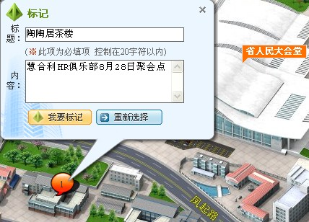
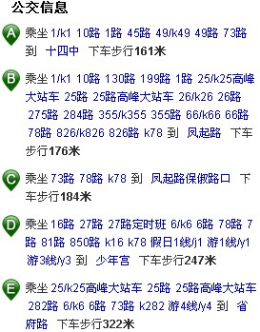

杭州慧合利企业管理咨询有限公司
2010年8月24日

